守山市 阿村町 比較見学会案内図
9月23日（土）・24日（日）
ＡＭ１０：００～ＰＭ：４：００
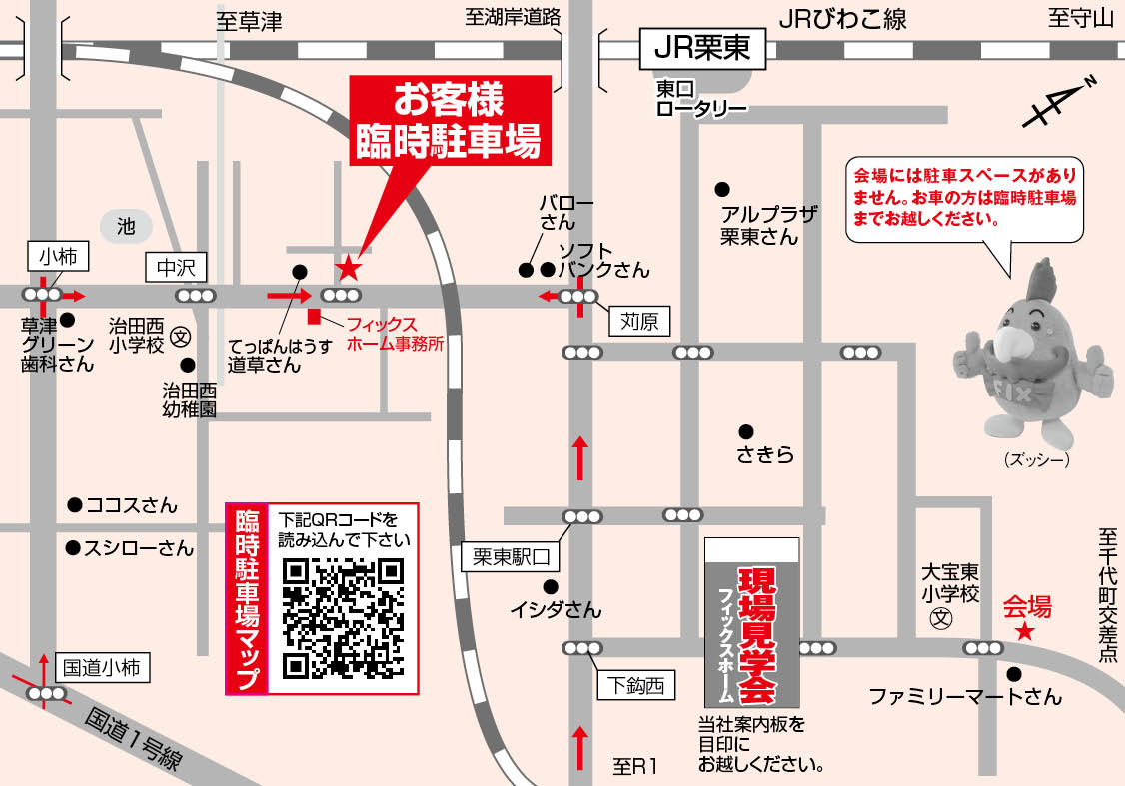

臨時駐車場へはこちら↓
カーナビ入力『栗東市下鈎1195-45付近』
※会場には駐車スペースがございません。
近隣にお住まいの方のご迷惑になりますので、
お車でお越しの方は、臨時駐車場までお越しください。

道に迷われたらお電話ください♪
TEL:080-5704-5033 （担当：川尻）

